Congresul Autorităților Locale din Moldova
str. Columna 106A, Chisinau, Republica Moldova (secretariat)
t. 22-35-09, fax 22-35-29, mob. 079588547, info@calm.md, www.calm.md

BULETIN INFORMATIV 22-28 Septembrie 2014

CUPRINS

CALM CONTINUĂ CAMPANIA DE INFORMARE ȘI DE DISCUȚII ÎN RINDUL AUTORITĂȚILOR LOCALE PRIVIND ACORDUL DE ASOCIERE LA UNIUNEA EUROPEANĂ ÎN RAIONUL TARACLIA!...............................................................................................................................2
CAMPANIA CALM DE INFORMARE ȘI DE DISCUȚII ÎN RINDUL AUTORITĂȚILOR LOCALE PRIVIND ACORDUL DE ASOCIERE LA UNIUNEA EUROPEANĂ LA STRĂȘENI!............................................3
EVOLUȚIA ADMINISTRAȚIEI PUBLICE LOCALE ÎN LETONIA ÎN CONTEXTUL INTEGRĂRII EUROPENE DISCUTATĂ LA SOROCA……………………………………………………………………………………..4
INFORMAȚIE PRIVIND EMISIUNEA VOCEA ADMINISTRATIEI PUBLICE LOCALE DIN 27 SEPTEMBRIE 2014....................................................................................................................6
A FOST SEMNAT MEMORANDUMUL DE ÎNȚELEGERE ÎNTRE MINISTERUL MEDIULUI ȘI CORPORAȚIA FINANCIARĂ DIN GERMANIA, KFW, CU PRIVIRE LA EXTINDEREA APEDUCTULUI CENTRALIZAT CHIȘINĂU-STRĂȘENI-CĂLĂRAȘI……………………………………………………………………….6
PROIECTUL DE CONSTRUCȚIE A LOCUINȚELOR PENTRU PERSOANELE NEVOIAȘE ÎN ORAȘUL SOROCA A FOST LANSAT.........................................................................................................7
ORAȘELE EDINEȚ ȘI SOROCA VOR COLABORA CU ORAȘUL RĒZEKNE DIN LETONIA………………...8
A FOST SEMNAT ACORDUL DE PARTENERIAT ÎN CADRUL PROIECTULUI DE CREARE A UNUI SISTEM MODERN DE PLANIFICARE ÎN REGIUNEA DE DEZVOLTARE NORD.................................9
PROIECTUL DE MANAGEMENT AL DEȘEURILOR DIN RAIOANELE ȘOLDĂNEȘTI, FLOREȘTI ȘI REZINA S-AR PUTEA INSPIRA DIN BUNELE PRACTICI DIN ESTONIA.........................................11
ÎN CAPITALĂ CIRCULĂ UN TROLEIBUZ DE ULTIMĂ GENERAȚIE……………………………………………..13
FĂRĂ BILETE DE HÂRTIE ÎN TRANSPORTUL PUBLIC DIN CAPITALĂ! IATĂ CE INTENŢIONEAZĂ SĂ FACĂ PRIMĂRIA CHIŞINĂU....................................................................................................14
TOP 5 CELE MAI VIZIBILE INVESTIȚII ALE UNIUNII EUROPENE ÎN MOLDOVA...........................15
DIRK SCHUEBEL: ASOCIEREA CU UE VA AJUTA MOLDOVA SĂ SE APROPIE DE STANDARDELE EUROPENE.............................................................................................................................16

CALM CONTINUĂ CAMPANIA DE INFORMARE ȘI DE DISCUȚII ÎN RINDUL AUTORITĂȚILOR LOCALE PRIVIND ACORDUL DE ASOCIERE LA UNIUNEA EUROPEANĂ ÎN RAIONUL TARACLIA!
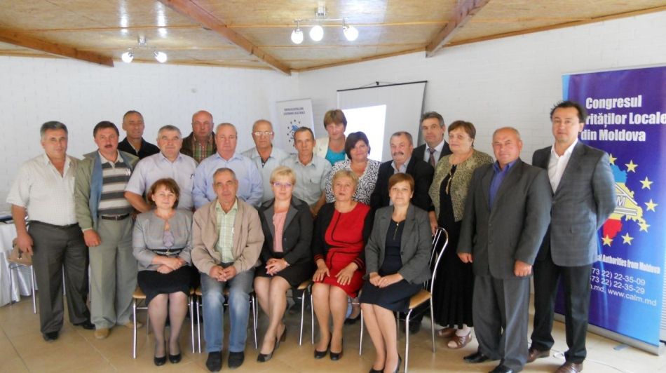
La data de 23 septembrie 2014, în raionul Taraclia, Congresul Autorităților Locale din Moldova (CALM), în colaborare cu Fundația SOROS, au continuat Campania de informare privind Acordul de Asociere a Republicii Moldova la Uniunea Europeană.
Conţinutul şi importanţa Acordului de Asociere cu Uniunea Europeană a fost discutat cu primarii şi conducătorii serviciilor care se află în subordinea Consiliului raional Taraclia.
Scopul campaniei de informare, este de a explica edililor locali esența și miza integrării europene și cum pot folosi aceștia pârghiile oferite de Acordul de Asociere în beneficiul comunităților care le-au oferit votul de încredere!
Seminarul a fost deschis de către Tatiana Țurcanu - Președintele Asociației primarilor și aleșilor locali din raionul Taraclia, primar satului Vinogradovca. ”Este foarte important să cunoaștem prevederele, principiile și beneficiile Acordului de Asociere cu Uniunea Europeană. Acest seminar informativ ne va ajuta în lucrul cu cetățenii. Dat fiind faptul că localitățile din sudul țării sunt mai izolate din punct de vedere informațional, noi astăzi avem ocazia să punem în discuție cu experții toate întrebările care ne interesează privind acest Acord” a subliniat doamna Țurcanu.
Este de menționat că la seminarul informativ a participat și Președintele raionului Taraclia – dl Alexandru Garanovschi, iar prezența primarilor la seminar a fost de 100%.
În cadrul seminarului, expertul CALM Alexandru Osadci, s-a expus privind aspectul descentralizării, locul și rolul Administrației Publice Locale în contextul Acordului de asociere. Ulterior, experții Vitalie Gamurari și Viorel Chivriga, au prezentat informații privind aspectele de ordin politic și economic ale Acordului de Asociere între Republica Moldova și Uniunea Europeană ce a fost semnat la 27 iunie 2014.
În urma discuțiilor cu experții, participanții au primit răspunsuri la toate subiectele ridicate.
Pe parcursul întrunirii, participanți la aceasta sesiune de informare, au fost asigurați cu un set de materiale informative care îi vor ajuta în cunoașterea mai bună și mai profundă a acordului de asociere.
Seminarele se desfășoară în cadrul proiectului ”Campania de informare a Autorităților Publice Locale privind integrarea europeană și Acordul de Asociere al Republicii Moldova la Uniunea Europeană” și face parte dintr-o campanie amplă de informare ”Moldova, Europa”, susținută de Fundațiile pentru o Societate Deschisă și Fundația Soros-Moldova.
http://calm.md/libview.php?l=ro&idc=66&id=1623

CAMPANIA CALM DE INFORMARE ȘI DE DISCUȚII ÎN RINDUL AUTORITĂȚILOR LOCALE PRIVIND ACORDUL DE ASOCIERE LA UNIUNEA EUROPEANĂ LA STRĂȘENI!
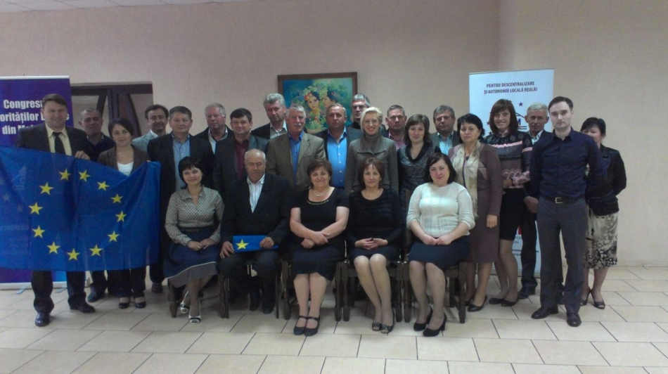
La data de 24 septembrie 2014, în raionul Strășeni, Congresul Autorităților Locale din Moldova (CALM), în colaborare cu Fundația SOROS, au continuat Campania de informare privind Acordul de Asociere a Republicii Moldova la Uniunea Europeană.
Conţinutul şi importanţa Acordului de Asociere cu Uniunea Europeană a fost discutat cu primarii şi conducătorii serviciilor care se află în subordinea Consiliului raional Strășeni.
Scopul campaniei de informare, este de a explica edililor locali esența și miza integrării europene și cum pot folosi aceștia pârghiile oferite de Acordul de Asociere în beneficiul comunităților care le-au oferit votul de încredere!
Seminarul a fost deschis de către domnul Sergiu Nicula - Vicepreședintele raionului Strășeni, care a salutat pe cei prezenți și a ținut să mulțumească CALM-ului pentru organizarea evenimentului. ”Consider că acest seminar informativ este unul binevenit, în special în contextul actual. Este important ca atât cei din Administrația Publică Locală cît și cetățenii să cunoască ce înseamnă Acordul de Asociere cu Uniunea Europeană dar și care sunt principiile și beneficiile acestuia” a subliniat domnul Nicula.
De asemenea cu un cuvînt de salut pentru participanți a venit și doamna Valentina Casian - primarul orașului Strășeni.
În cadrul seminarului, expertul CALM Ion Beschieru, s-a expus privind aspectul descentralizării, locul și rolul Administrației Publice Locale în contextul Acordului de asociere. Ulterior, experții Vitalie Gamurari și Anatolie Fala, au prezentat informații privind aspectele de ordin politic și economic ale Acordului de Asociere între Republica Moldova și Uniunea Europeană ce a fost semnat la 27 iunie 2014.
În urma discuțiilor cu experții, participanții au primit răspunsuri la toate subiectele ridicate.
Pe parcursul întrunirii, participanți la aceasta sesiune de informare, au fost asigurați cu un set de materiale informative care îi vor ajuta în cunoașterea mai bună și mai profundă a acordului de asociere.
Seminarele se desfășoară în cadrul proiectului ”Campania de informare a Autorităților Publice Locale privind integrarea europeană și Acordul de Asociere al Republicii Moldova la Uniunea Europeană” și face parte dintr-o campanie amplă de informare ”Moldova, Europa”, susținută de Fundațiile pentru o Societate Deschisă și Fundația Soros-Moldova.
http://calm.md/libview.php?l=ro&idc=66&id=1630

EVOLUȚIA ADMINISTRAȚIEI PUBLICE LOCALE ÎN LETONIA ÎN CONTEXTUL INTEGRĂRII EUROPENE DISCUTATĂ LA SOROCA
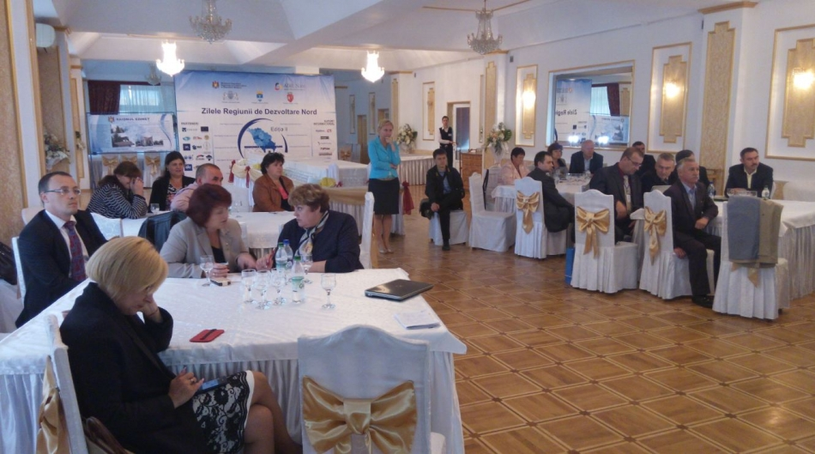
La data de 26 septmebrie 2014, s-a desfășurat Masa rotundă pentru administrațiile publice locale din Regiunea de Dezvoltare Nord cu genericul ”Evoluția administrației publice locale în Letonia în contextul integrării europene. Exemple și bune practici pentru APL din Republica Moldova”.
Activitatea s-a desfășurat în cadrul evenimentului Zilele Regiunii de Dezvoltare Nord, ediția II, organizat de către Agenția de Dezvoltare Regională Nord în colaborare cu Primaria orașului Soroca și Congresul Autorităților Locale din Moldova.
Scopul activității a fost de a informa Admiistrațiile Publice Locale din regiune despre exemplele de bună administrare din Letonia și Moldova, schimbul de experiență între țări, stabilirea parteneriatelor, discutarea Planului comun de activitate al CALM din Republica Moldova și Letonia.
Cu un cuvînt de salut pentru participanții mesei rotunde au venit doamna Tatiana Badan – Președintele Congresului Autorităților Locale din Moldova, dl Ion Bodrug – Director al Agenției de Dezvoltare Regională Nord, Eugenia Butnitca – Reprezentant al Ministerului Ocrotirii Mediului și Dezvoltării Regionale din Letonia și doamna Elita Kresse – Asociația Autorităților Locale din Letonia.
Dl Alexandru Osadci – Expert CALM, a prezentat o informație amplă privind situația actuală în domeniul Administrației Publice Locale și rolul autorităților locale în dezvoltarea economică și regională.
Este de menționat că în contextul celei de-a doua ediții a Zilelor Regiunii de Dezvoltare Nord, Orașele Edineț și Soroca au semnat un acord de colaborare cu orașul Rēzekne din Letonia.
Președintele orașului Rēzekne din Letonia, Aleksandrs Bartaševičs, a menționat că legăturile de colaborare dintre orașele Edineț și Soroca, pe de o parte, și orașul Rēzekne, pe de altă parte, pot fi valorificate pe linie economică și culturală, precum și în sfera schimbului de experiență în domeniul realizării proiectelor de dezvoltare socio-economică.
Atât primarul de Edineț, Constantin Cojocaru, cât și primarul de Soroca, Elena Bodnarenco, au apreciat înalt posibilitatea semnării unui acord de colaborare cu administrația unui oraș în continuă dezvoltare din Letonia precum e Rēzekne.
La ceremonia de semnare a celor două acorduri de colaborare a participat o delegație letonă din componența căreia au făcut parte 20 de reprezentanți ai administrației publice locale și ai organizațiilor neguvernamentale din mai multe localități din Letonia.
http://calm.md/libview.php?l=ro&idc=66&id=1638

INFORMAȚIE PRIVIND EMISIUNEA VOCEA ADMINISTRATIEI PUBLICE LOCALE DIN 27 SEPTEMBRIE 2014
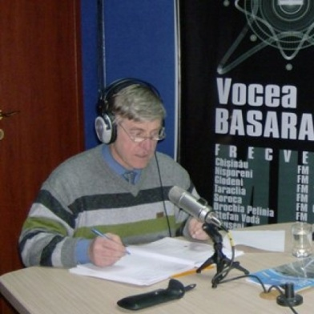
În cadrul emisiunii s-a discutat despre problemele cu care se confruntă comuna Ciorăști dar și proiectele și realizările obținute în această localitate.
La emisiune a participat domnul Valeriu Guțu - primarul comunei Ciorăști, raionul Nisporeni.
www.voceabasarabiei.net

A FOST SEMNAT MEMORANDUMUL DE ÎNȚELEGERE ÎNTRE MINISTERUL MEDIULUI ȘI CORPORAȚIA FINANCIARĂ DIN GERMANIA, KFW, CU PRIVIRE LA EXTINDEREA APEDUCTULUI CENTRALIZAT CHIȘINĂU-STRĂȘENI-CĂLĂRAȘI
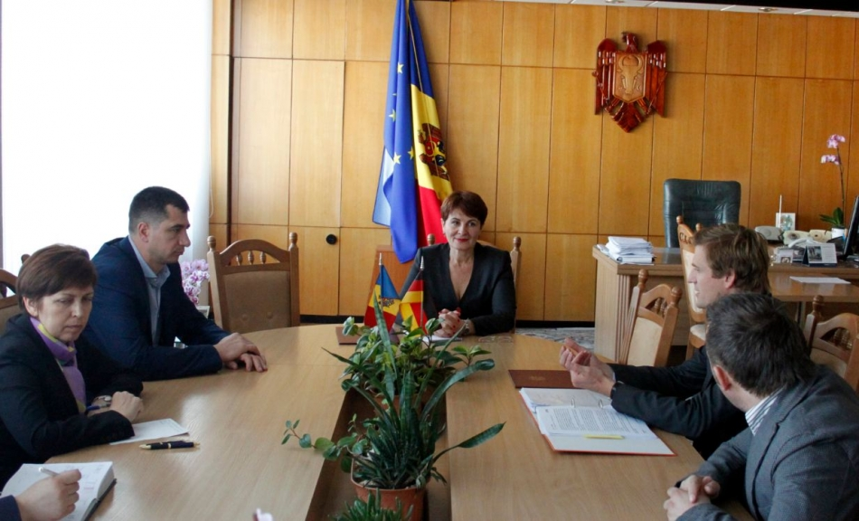
Joi, 25 septembrie 2014, Ministrul Mediului, Valentina Țapiș, a avut o întrevedere cu reprezentanții Corporației Financiare din Germania KfW, care a finalizat cu semnarea unui Memorandum de Înțelegere între autoritatea centrală de mediu din Republica Moldova și Corporația KfW cu privire la extinderea apeductului centralizat Chișinău-Strășeni-Călărași, cu conectarea ulterioară a localităților rurale din aceste raioane.
Documentul determină sarcinile părților implicate și trasează pașii ce urmează a fi realizați în vederea implementării acestui proiect, care a fost identificat drept unul prioritar în Strategia de alimentare cu apă și sanitație (2014-2018). Totodată, Guvernul Republicii Moldova și al Republicii Federale Germania a identificat proiectul ca prioritate a cooperării bilaterale, în timpul negocierilor moldo-germane care s-au desfășurat în iunie 2014, la Chișinău.
Conform proiectului, în colaborare cu experții internaționali, va fi elaborat Studiul de fezabilitate pentru extinderea apeductului, după care va urma proiectarea și construcția rețelelor spre localități. Unificarea sistemelor de aprovizionare cu apă a mun. Chișinău, or. Strășeni și or. Călărași, cu conectarea treptată a circa 20 de localități rurale, situate de-a lungul apeductului, constituie un element strategic de infrastructură în contextul regionalizării serviciilor de deservire comunală.
Crearea unui sistem regional de aprovizionare cu apă prin conectarea sistemelor de aprovizionare cu apă a mun. Chișinău, or. Strășeni și Călărași într-un sistem instituțional și operațional comun va asigura accesul populației din raioanele Strășeni și Călărași la apă potabilă conform normelor sanitare, creșterea calității serviciilor de alimentare cu apă și canalizare din localitățile vizate.
După finalizarea lucrărilor de construcție a apeductului magistral și conectarea la acesta a sistemelor locale de aprovizionare cu apă, va fi creată o structură instituțională unică de gestionare a sistemelor de aprovizionare cu apă din Chișinău, Strășeni și Călărași.
http://mediu.gov.md/index.php/serviciul-de-presa/noutati/1884-a-fost-semnat-memorandumul-de-intelegere-intre-ministerul-mediului-si-corporatia-financiara-din-germania-kfw-cu-privire-la-extinderea-apeductului-centralizat-chisinau-straseni-calarasi

PROIECTUL DE CONSTRUCȚIE A LOCUINȚELOR PENTRU PERSOANELE NEVOIAȘE ÎN ORAȘUL SOROCA A FOST LANSAT
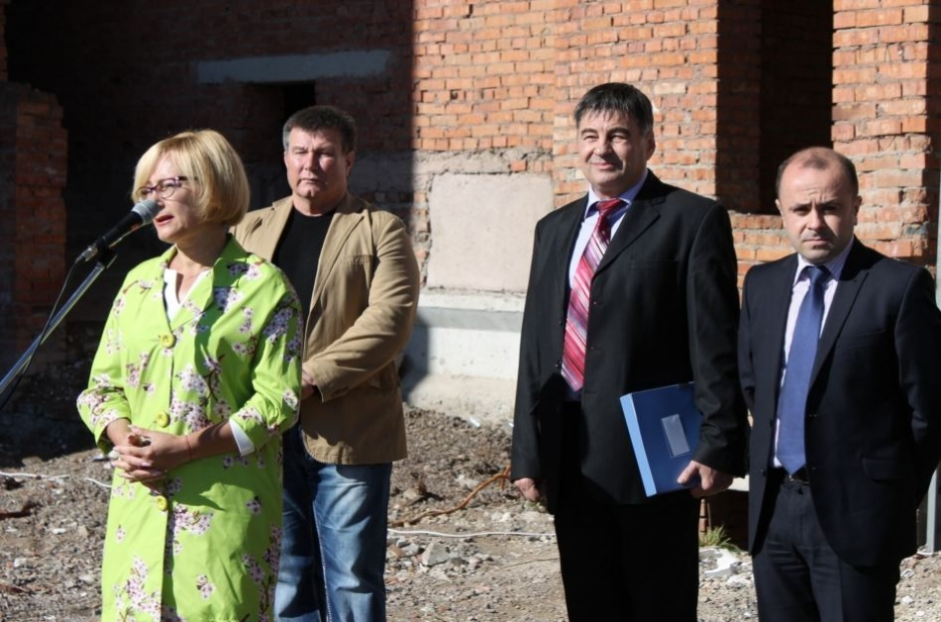
La data de 25 septembrie 2014 la iniţiativa primarului oraşului Soroca Elena Bodnarenco şi cu susţinerea consilierilor orăşeneşti a fost lansat Proiectul de construcţie a locuinţelor pentru persoanele nevoiaşe.
Valoarea totală a obiectului constituie 2,1 mln. euro. 65 % din costul total al Proiectului bani oferă Banca de dezvoltare a Consiliului Europei şi 35 % - organele publice locale. În 16 luni vor fi date în exploatare 72 apartamente pentru familii tinere, familii cu mulţi copii, familii cu invalizi, tineri specialişti, persoane cu nevoi speciale.
Contribuţia Primăriei Soroca e de circa 11,5 mln. lei. Este semnificativ faptul că lansarea acestui proiect are loc în anul desfăşurării activităţilor în cadrul Proiectului „Soroca – Capitala Tineretului 2014”.
http://www.primsoroca.md/stiri--316-0.html

ORAȘELE EDINEȚ ȘI SOROCA VOR COLABORA CU ORAȘUL RĒZEKNE DIN LETONIA
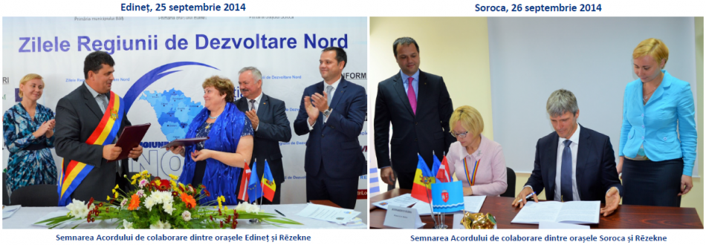
Orașele Edineț și Soroca vor colabora cu orașul Rēzekne din Letonia. Două acorduri în acest sens au fost semnate la Edineț și Soroca, în contextul celei de-a doua ediții a Zilelor Regiunii de Dezvoltare Nord, eveniment organizat, în perioada 24-27 septembrie a.c., de Agenția de Dezvoltare Regională Nord (ADR Nord), sub egida Ministerului Dezvoltării Regionale și Construcțiilor, în parteneriat cu Primăria municipiului Bălți și Primăriile orașelor Edineț și Soroca.
Președintele orașului Rēzekne din Letonia, Aleksandrs Bartaševičs, a menționat că legăturile de colaborare dintre orașele Edineț și Soroca, pe de o parte, și orașul Rēzekne, pe de altă parte, pot fi valorificate pe linie economică și culturală, precum și în sfera schimbului de experiență în domeniul realizării proiectelor de dezvoltare socio-economică.
Atât primarul de Edineț, Constantin Cojocaru, cât și primarul de Soroca, Elena Bodnarenco, au apreciat înalt posibilitatea semnării unui acord de colaborare cu administrația unui oraș în continuă dezvoltare din Letonia precum e Rēzekne.
„Letonia este mai mult decât un prieten al Regiunii de Dezvoltare Nord. Letonia este pentru noi o lecție pe care o învățăm. Faptul că am trecut la un nou nivel de colaborare, și anume cel dintre administrațiile publice locale, demonstrează că eforturile noastre încep a da rezultate frumoase", susține directorul ADR Nord, Ion Bodrug.
Jevgēnija Butņicka, reprezentantă a Ministerului Protecției Mediului și Dezvoltării Regionale (VARAM) din Letonia, a menționat că ministerul pe care îl reprezintă va continua să faciliteze crearea unor astfel de parteneriate, întrucât și autoritățile publice locale, și organizațiile neguvernamentale din Letonia sunt interesate să cunoască cât mai multe exemple de dezvoltare de succes din nordul Republicii Moldova.
La ceremonia de semnare a celor două acorduri de colaborare a participat o delegație letonă din componența căreia au făcut parte 20 de reprezentanți ai administrației publice locale și ai organizațiilor neguvernamentale din mai multe localități din Letonia.
http://adrnord.md/libview.php?l=ro&idc=195&id=2226

A FOST SEMNAT ACORDUL DE PARTENERIAT ÎN CADRUL PROIECTULUI DE CREARE A UNUI SISTEM MODERN DE PLANIFICARE ÎN REGIUNEA DE DEZVOLTARE NORD
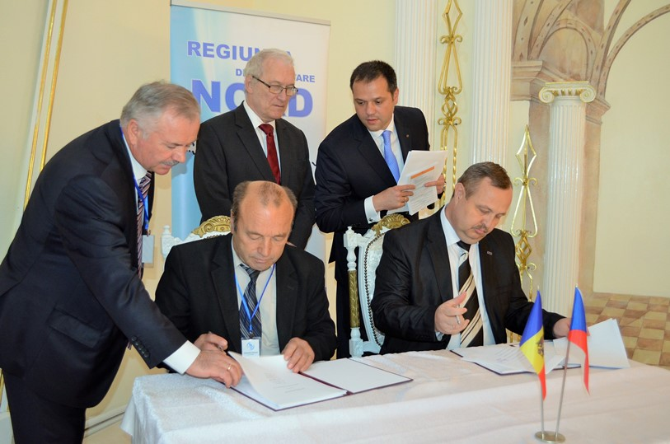
A fost semnat Acordul de parteneriat în cadrul proiectului-pilot „Dezvoltarea instrumentelor moderne de planificare în Regiunea de Dezvoltare Nord, utilizând tehnologia GIS” (GIS - Sistemul Datelor Geospațiale). Documentul a fost semnat la Bălți, în cadrul evenimentului de inaugurare a Zilelor Regiunii de Dezvoltare Nord, ediția II, care a avut loc în perioada 24-27 septembrie a.c.
Acordul a fost semnat de către opt parteneri ai proiectului-pilot, în prezența Ambasadorului Republicii Cehe la Chișinău, Excelența Sa Jaromír Kvapil. Astfel, de rând cu directorul ADR Nord, documentul a fost semnat și de reprezentanții Î.S. „Cadastru”, S.A. „RED-Nord”, S.A. „CET-Nord”, Î.M. „Apă-Canal Bălți”, SRL „Bălți-Gaz”, S.A. „Drumuri Bălți” și S.A. „Moltelecom”.
Acordul semnat este necesar pentru a dezvolta o bază de date care să ofere suport decizional și să faciliteze atragerea investițiilor în Regiunea de Dezvoltare Nord.
Printre responsabilitățile pe care și le-au asumat instituțiile partenere sunt furnizarea datelor statistice necesare proiectului, realizarea componentei spațiale a bazei de date și, după caz, dezvoltarea de produse software adiționale.
Directorul ADR Nord, Ion Bodrug, i-a mulțumit E.S. Jaromír Kvapil pentru suportul continuu, apreciind înalt colaborarea fructuoasă dintre ADR Nord și Ambasada Republicii Cehe la Chișinău. „Sperăm că acest proiect de maximă importanță pentru Regiunea de Dezvoltare Nord și, posibil, pe viitor, pentru toată țara, să fie unul de bun augur și să ajute la atragerea investițiilor”, a menționat directorul ADR Nord.
„Omul sfințește locul”, a remarcat E.S. Jaromír Kvapil, făcând referință la eforturile ADR Nord de a apropia dezvoltarea Regiunii Nord a Republicii Moldova de politicile de dezvoltare regională din statele Uniunii Europene.
La rândul său, președintele Consiliului Regional pentru Dezvoltare Nord, Ion Parea, a calificat momentul semnării Acordului drept un „eveniment deosebit”, mulțumind Ambasadei Republicii Cehe la Chișinău pentru sprijinul constant oferit Regiunii de Dezvoltare Nord.
Obiectivul general al proiectului-pilot este crearea conexiunilor dintre ADR Nord și cele 11 raioane și municipiul Bălți din Regiunea de Dezvoltare Nord. Întrucât realizarea unui astfel de proiect ce ar acoperi toată regiunea este costisitor, proiectul va acoperi inițial doar municipiul Bălți.
Platforma GIS reprezintă un suport modern și eficient în facilitarea deciziilor privind dezvoltarea regională, atragerea investitorilor, valorificarea potențialului turistic al regiunii, precum și pentru elaborarea unor analize socio-economice.
Conceptul de proiect „Dezvoltarea instrumentelor moderne de planificare în Regiunea de Dezvoltare Nord, utilizând tehnologia GIS” a fost elaborat de ADR Nord și urmează a fi realizat în perioada 2014-2016, cu sprijin financiar din partea Republicii Cehe, prin intermediul Agenției Cehe pentru Dezvoltare. În 2013, proiectul-pilot menționat a fost îmbunătățit în cadrul proiectului Twinning „Dezvoltarea capacităților în domeniul dezvoltării regionale în Republica Moldova”, grație suportului consultativ și metodologic din partea experților francezi și români.
http://adrnord.md/libview.php?l=ro&idc=195&id=2227

PROIECTUL DE MANAGEMENT AL DEȘEURILOR DIN RAIOANELE ȘOLDĂNEȘTI, FLOREȘTI ȘI REZINA S-AR PUTEA INSPIRA DIN BUNELE PRACTICI DIN ESTONIA
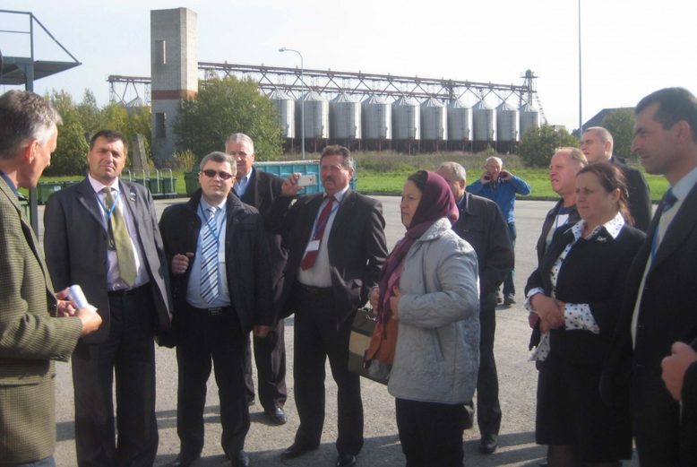
O delegație din Republica Moldova a mers în perioada 20-27 septembrie 2014 în Estonia, pentru a desprinde lecțiile învățate în domeniul gestionării deșeurilor solide - practici care ar putea fi aplicate și în proiectul-pilot din raioanele Șoldănești, Florești și Rezina. Vizita de studiu a avut loc graţie suportului acordat prin intermediul proiectului Agenţiei de Cooperare Internaţională a Germaniei (GIZ), „Modernizarea serviciilor publice locale în RM".
În deplasare au mers 27 de persoane, implicate în derularea proiectului-pilot de îmbunătățire a managementului deșeurilor solide în Șoldănești, Florești și Rezina, atât reprezentanți ai APL-urilor, prestatorilor de servicii, cât și ai Agențiilor de Dezvoltare Regională și Ministerului Dezvoltării Regionale și Construcțiilor. Proiectul-pilot este finanţat de Guvernul Germaniei, fiind gestionat în parteneriat de Agenţia de Dezvoltare Regională Centru (raioanele Şoldăneşti şi Rezina) şi ADR Nord (raionul Floreşti).
Vizita de studiu a fost organizată cu suportul informaţional al Ambasadei Republicii Moldova în Republica Estonia.
Programul vizitei a inclus întrevederi cu funcționari implicați în formularea politicilor de mediu, reprezentanți ai companiilor de profil. Participanții au vizitat orașul Tallinn, localitatea Kohila și regiunea Laane-Viiru. Ei au aflat despre cum sunt depăşite provocările cu care se confruntă APL-urile din Estonia în domeniul gestionării deșeurilor solide, deșeurilor periculoase, resturilor organice, obstacolele bugetare, juridice şi sociale pentru o funcţionare eficientă.
Vicepreşedintele raionului Şoldăneşti, Svetlana Rotundu, susține că experiența estoniană poate fi preluată cu succes: „M-am convins că deșeurile nu prezintă doar o problemă pentru APL, ci și pot constitui o sursă de venit, dacă sunt gestionate corect. Experiența țărilor care au trecut în procesul de modernizare a serviciilor comunale este foarte utilă şi ne vor ajuta să evităm greşeli similare, pentru a fi în pas cu cetăţenii europeni".
Temele abordate în cadrul deplasării au fost: cooperarea intercomunitară - regionalizarea serviciilor de management a deșeurilor; modalități de coordonare a sistemului estonian de management al deşeurilor, inclusiv divizarea sarcinilor între comune şi companiile de colectare; metodologii utilizate pentru a colecta şi a trata diferite fracţii de deşeuri, avantaje și costuri.
La acest moment, în proiectul-pilot de la Șoldănești, Florești și Rezina sunt incluşi 77.000 de locuitori. Treptat, se preconizează a se acoperi necesităţile tuturor celor 200.000 de locuitori ai microregiunii.
Va fi construit un Centru Intercomunitar de Management al Deșeurilor Solide la Parcani, Șoldănești, două centre de reciclare la Șoldănești și Florești și două stații de transfer la Cotiujenii Mari și Florești. La această etapă, au fost construite peste 470 de platforme şi au fost procurate containerele. Capacitatea maximă a depozitului va fi de 750.000 metri cubi, suficient pentru întreaga populaţie a microregiunii. Perioada de deservire estimată este de 25 de ani.
Prestatorul de servicii "Regia Apă-Canal Şoldăneşti" a beneficiat în 2013 de investiţii germane consistente, care îi permit să devină un operator eficient şi profitabil. Sediul Î.M. „Regia-Apă Şoldăneşti" a fost reconstruit, valoarea lucrărilor cifrându-se la cca 940 de mii de lei. Totodată, pentru a optimiza capacităţile operaţionale ale întreprinderii, au fost procurate maşini specializate: echipament pentru reciclare, compactare, buldozere, tractoare ş.a. Au mai fost achiziționate uniforme pentru cei 30 de angajaţi şi tehnică pentru oficiu.
Întreprinderea municipală își va extinde aria de deservire, fiind decisă reorganizarea sa în societate pe acţiuni. Astfel, la 11 septembrie curent a avut loc ședința de constituire a Societăţii pe Acţiuni privind gestionarea serviciului de management al deşeurilor solide în raioanele Şoldăneşti şi Rezina- "Salubritate Şoldăneşti". Tot o societate pe acţiuni va fi creată la Floreşti.
Proiectul „Modernizarea serviciilor publice locale în RM" este implementat de Agenţia de Cooperare Internaţională a Germaniei (GIZ) şi este sprijinit financiar de Ministerul German pentru Cooperare Economică şi Dezvoltare (BMZ), Agenţia Suedeză pentru Dezvoltare şi Cooperare Internaţională (Sida), Ministerul Afacerilor Externe al României şi Uniunea Europeană.
http://serviciilocale.md/libview.php?l=ro&idc=52&id=921&t=%2FStiri-Galerii-foto%2FStirile-proiectului%2FProiectul-de-management-al-deeurilor-din-raioanele-oldaneti-Floreti-i-Rezina-s-ar-putea-inspira-din-bunele-practici-din-Estonia

ÎN CAPITALĂ CIRCULĂ UN TROLEIBUZ DE ULTIMĂ GENERAȚIE
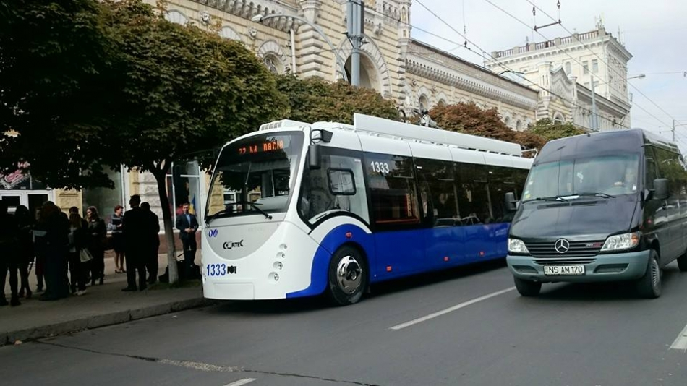
Un troleibuz de ultimă generație circulă zilele astea prin capitală dar va fi pus pe linie la începutul lunii octombrie relatează Actualități.md.
La data de 22 septembrie a fost prezentat noul troleibuz pentru lucrătorii primăriei. Potrivit imaginii troleibuzul va fi pus pe ruta cu numărul 22, cursa care unește sectorul Botanica cu Buiucani.
Potrivit Directorului Transport Electric, Gheorghe Morgoci vehiculul dispune de o sută de locuri, dintre care 25 pe scaune.
De asemenea, cabina şoferului e computerizată, iar salonul e dotat cu sistem de ventilare
Troleibuzul a fost cumpărat din Belarus şi costă 165 de mii de euro.
Actualități.md menționează că pînă acum parcul a fost suplinit cu peste 40 de unităţi de transport. În capitală, circulă aproximativ 296 de troleibuze.
http://www.actualitati.md/md/societate/capitala-circula-un-troleibuz-de-ultima-generatie

FĂRĂ BILETE DE HÂRTIE ÎN TRANSPORTUL PUBLIC DIN CAPITALĂ! IATĂ CE INTENŢIONEAZĂ SĂ FACĂ PRIMĂRIA CHIŞINĂU
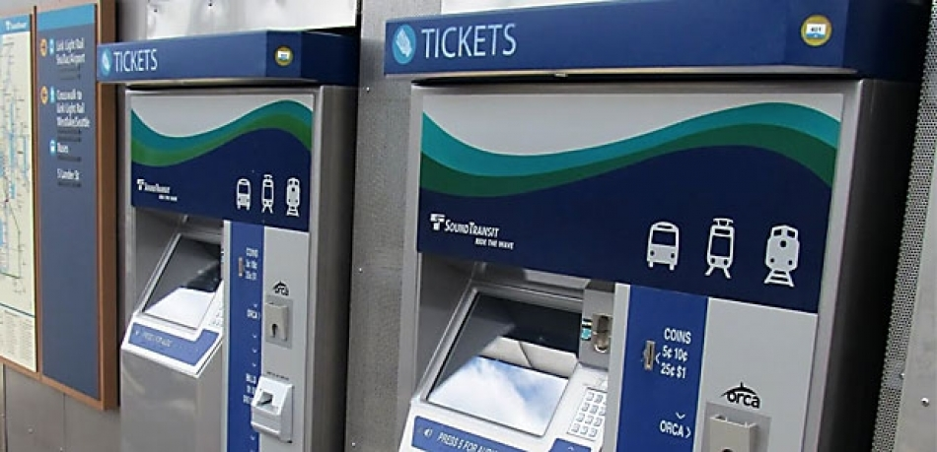
Primăria municipiului Chişinău vrea să introducă un nou sistem de plată pentru transportul public din capitală. Este vorba despre tichetele electronice care urmează a fi introduse în troleibuzele şi autobuzele din capitală. Subiectul va fi discutat la şedinţa de mâine a Consiliului municipal Chişinău.
Astfel, pasagerii vor trebui să deţină carduri inteligente, care vor putea fi încărcate cu ajutorul terminalelor cum ar fi cele utilizate pentru încărcarea telefoanelor mobile, terminalele speciale instalate în cadrul unităților de comerț și chioșcurile amplasate în apropierea stațiilor de troleibuze și autobuze.
Costul unui bilet cu troleibuzul va fi de 2 lei. Acesta îi va permite pasagerului să se transfere într-o altă rută de troleibuz inclusă în sistemul de taxare electronică, pe o durată de până la 60 de minute după prima validare a biletului.
În cazul transferului către o rută de autobuz inclusă în sistemul de taxare electronică, pasagerul va achita un leu suplimentar. Costul unui bilet pentru o călătorie cu autobuzul va fi de trei lei.
Cei care vor folosi bilete pe suport de hârtie vor plăti pentru un bilet la troleibuz trei lei, iar pentru unul la autobuz – patru lei.
La prima etapă, sistemul de tichete electronice, urmează a fi implementat în cadrul tuturor liniilor de troleibuz și în cadrul rutelor urbane de autobuz nr. 3, 5, 23, 65, 122 și ruta „A”. În cadrul celei de-a doua etape, sistemul urmează a fi extins, pentru a cuprinde celelalte rute de autobuz.
http://www.realitatea.md/fara-bilete-de-hartie-in-transportul-public-din-capitala-iata-ce-intentioneaza-sa-faca-primaria-chisinau_9447.html

TOP 5 CELE MAI VIZIBILE INVESTIȚII ALE UNIUNII EUROPENE ÎN MOLDOVA
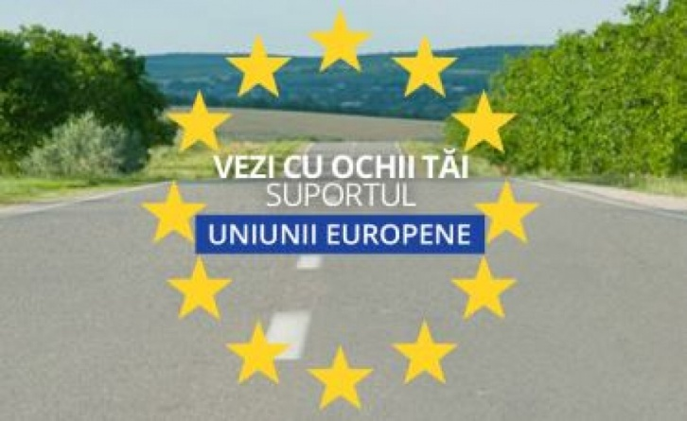
De multe ori auzim că Moldova a primit din partea UE sume mari de bani, însă de mai puține ori auzim ce s-a făcut de fapt cu ei. De aceea, echipa #diez a încercat să găsească lucruri făcute pe bani europeni, despre care nu prea se vorbește, dar care au un impact în viața de zi cu zi a cetățenilor din Moldova.
#1. Medicină
Cel mai mare proiect realizat de autoritățile din Moldova cu sprijinul donatorilor europeni este o nouă secție de chirurgie, deschisă la începutul lunii mai, 2014, la Spitalul Clinic Republican. Blocul cu o suprafață de 10 mii m.p. s-a construit timp de doi ani. Acesta include 16 săli de operație moderne, 75 de paturi de terapie intensivă, un bloc de sterilizare a echipmentului, un laborator de analize de urgență și metabiopsie, o bancă de sânge și o încăpere pentru colectarea și neutralizarea deșeurilor medicale.
Se presupune că în fiece an, în noul bloc, vor putea fi tratați de la 25.000 la 35.000 de pacienți.
#2. Alimentare cu apă
Proiectul de reconstrucție a sistemului de alimentare cu apă și canalizare din raionul Călărași, realizat în perioada 2011-2012. Peste 25,5 milioane de lei au fost investiți în construcția sistemelor de epurare a apelor uzate cu un volum de 1.400 de metri cubi, construcția unei noi conducte de alimentare cu apă cu o lungime de 400 m, renovarea completă a două stații de pompare a apei și 2,5 km de rețele de canalizare. Proiectul furnizează apă potabilă de calitate pentru circa 18 mii de oameni din regiune și a creat 13 locuri noi de muncă.
#3. Vinuri mai bune
În noiembrie 2010, Moldova a semnat un acord cu Banca Europeană de Investiții (BEI) cu privire la lansarea programului „Filiera Vinului”, care prevede acordarea împrumuturilor concesionale în industria vinului cu scopul de a o moderniza. Programul este în valoare de 75 milioane euro și va fi realizat până în anul 2016. Aproximativ 20 de companii vinicole moldovenești au participat la proiect și au obținut peste 21 milioane euro pentru modernizarea producției de vin și îmbunătățirea calității acestuia.
#4. Grădinițe
Datorită proiectului „Parteneriatul global în domeniul educației”, cu un buget total de 4,4 mln dolari (anul trecut fiind transferați 1 mln dolari) doar în 2013 au fost deschise 11 grădinițe noi în țară, și încă 25 grădinițe au fost reparate, mobilate și echipate cu cele necesare. Din 2009 numărul grădinițelor de copii din țară a crescut de la 1349 până la 1418, iar numărul total al locurilor în acestea a crescut cu circa 14%.
#5. Locuri de muncă. Experiență germană
În Moldova au venit mai multe companii mari, printre care și Draexlmaier. Odată cu venirea acestora, pe lângă fluxul de investiții, se soluționează o serie de probleme aferente. Cum ar fi: se creează noi locuri de muncă, în cazul Draexlmaier este vorba de aproape 3 mii de locuri ocupate de specialiști moldoveni. Totodată, lansarea liniilor de producție înalt tehnologizate stimulează reformarea sistemului național de învățământ profesional, întrucât companiile care su decis să-și deschidă linii de producție, s-au confruntat cu problema lipsei specialiștilor calificați. Ca urmare, investitorii germani și austrieci implementează în Moldova experiența din țările lor, aplicând propriile sisteme de selectare și pregătire a cadrelor profesionale. În timpul apropiat, la Strășeni, este planificată deschiderea unui Centru de Instruire Tehnică, care se va axa pe pregătirea specialiștilor pentru aceste întreprinderi, de la muncitori la ingineri sau manageri.
http://diez.md/2014/09/26/top-5-cele-mai-vizibile-investitii-ale-uniunii-europene-in-moldova/?utm_source=rss&utm_medium=rss&utm_campaign=top-5-cele-mai-vizibile-investitii-ale-uniunii-europene-in-moldova

DIRK SCHUEBEL: ASOCIEREA CU UE VA AJUTA MOLDOVA SĂ SE APROPIE DE STANDARDELE EUROPENE
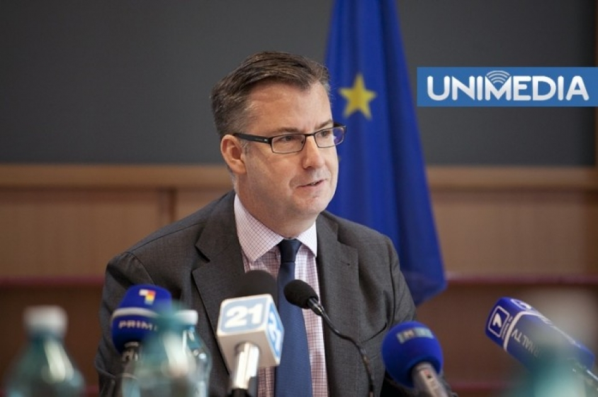
Cu banii care vin în Moldova de la Uniunea Europeană se construiesc drumuri, se deschid parcuri industriale şi zone economice libere, se dau în exploatare centre medicale şi sisteme de încălzire energo-eficiente în sate, se repară grădiniţe şi se trasează conducte de apă şi gaz.
Reconstrucţia sistemului de alimentare cu apă şi canalizare din raionul Călăraşi este doar unul din proiectele mari, pentru care s-au cheltuit peste 25,5 milioane de lei. Peste 18.000 de oameni din regiune au acum apă potabilă, iar pentru 13 persoane s-au creat locuri de muncă noi. Un proiect similar, în valoare de 25,3 milioane lei, a fost finalizat anul trecut în nordul Moldovei, în oraşul Otaci din raionul Ocniţa.
Condiţiile de trai şi de muncă la sate se îmbunătăţesc treptat, cu bani europeni fiind rezolvate probleme ca cea a alimentării cu apă şi căldură a şcolilor de la sate. Drept exemplu pot servi cele 140 de şcoli săteşti în care, prin proiectul Energie şi Biomasă, Uniunea Europeană şi PNUD au finanţat instalarea cazanelor pe bază de biomasă.
Tot cu bani europeni în regiunile Moldovei se repară şi obiecte cu menire socială. La sfârşitul anului 2013, la Ungheni a fost reparat Palatul Culturii, în valoare de 20,1 milioane lei, iar la Căuşeni a fost dat în exploatare noul Centru de Tineret şi Sport, în valoare de 40 de milioane de lei.
După cum declară oficialii europeni, suportul financiar din partea UE pentru modernizarea economiei moldoveneşti va continua. Într-un interviu acordat pentru publicaţia „GUIDE Uniunea Europeană în Moldova. Investiţii”, Dirk Schuebel, spune că asocierea cu Uniunea Europeană va ajuta Moldova să se apropie de standardele europene. „Acesta este unul dintre obiectivele principale ale cooperării noastre. Noi vom sprijini ţara voastră, aşa cum o făceam şi înainte, în primul rând din punct de vedere tehnic şi financiar. De exemplu, în 2014 Moldova va primi de la UE peste 130 de milioane de euro”, a mai declarat Dirk Schuebel, şeful Departamentului pentru ţările Parteneriatului Estic în cadrul Serviciului European pentru Acţiune Externă.
Despre cum au mai fost investiţi banii europeni în proiecte din medicină, educaţie, agricultură şi dezvoltare regională, citiţi în numărul 2 al publicaţiei „GUIDE. Uniunea Europeană în Moldova. Investiţii”, editat cu sprijinul Ambasadei Britanice la Chişinău.
http://unimedia.info/stiri/dirk-schuebel-asocierea-cu-ue-va-ajuta-moldova-sa-se-apropie-de-standardele-europene-82239.html

